[武汉大学人民医院某研究团队文章图片被指重叠](https://mp.weixin.qq.com/s?__biz=MzkzMTg3NjkyMQ==&mid=2247488385&idx=1&sn=9c1b73bb24675e5cb931228cb52ba230&chksm=c3060ffd1a87669d97853bcfc9589bf076381416c8b33700455fcdef9626630a77bdb8848255&scene=126&sessionid=1743441160)

科卫队[科研卫士](javascript:void(0);)2025-03-31 08:07:00中国香港



专注科研诚信，营造良好科研氛围



Science Technology

**1**

**“论文信息”**

2017 年 6 月 8 日，武汉大学人民医院 Wang Jie 研究团队，在British journal of cancer上发表的题为“KIF15 promotes pancreatic cancer proliferation via the MEK–ERK signalling pathway”的研究论文，被质疑文中出现图片重叠。

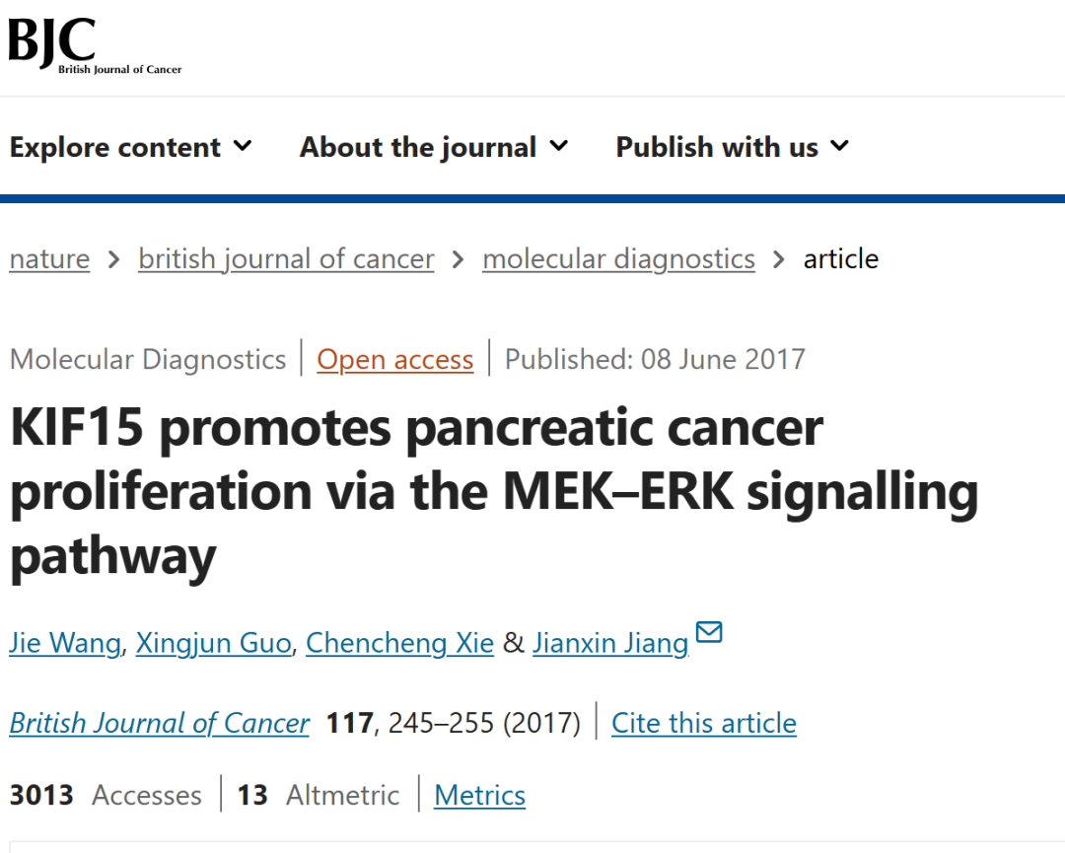

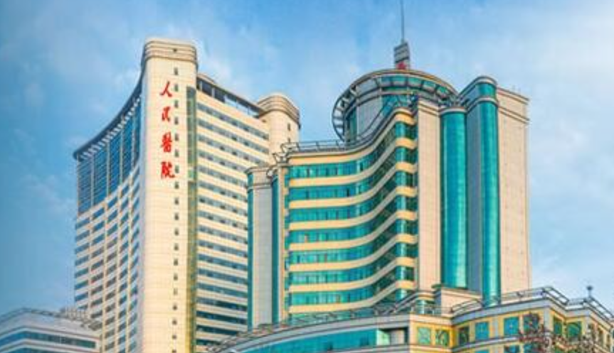

**2**

**“论文质疑”**

该文章于2025年3月在Pubpeer上被读者质疑：文章出现图片重叠。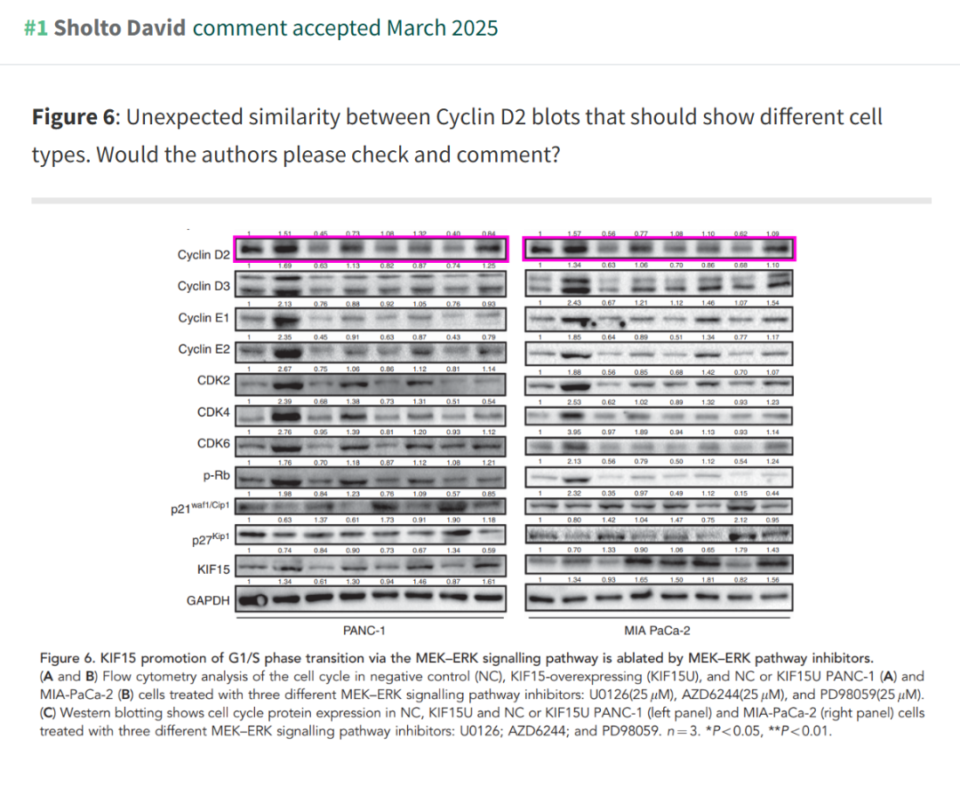

**参考文献：**

https://pubpeer.com/publications/E18E7C89A09DC50DEC20C01D66104D

声明：质疑信息来源于Pubpeer，提及人名均为音译对于文章内容的真实性、完整性、及时性本公众号不做任何保证或承诺，仅供读者参考









Science Technology



**欢迎关注“科研卫士”公众号**

**扫一扫添加好友**

